ЗАДАНИЕ НА 03.06 - 04.06

Задание по теме: «Анализ каустической соды»:

- Необходимо прочитать теоретические сведения по каустической соде и письменно ответить на контрольные вопросы
- Необходимо ознакомиться с методикой выполнения анализа (МВИ) и оформить в рабочей тетради отчет

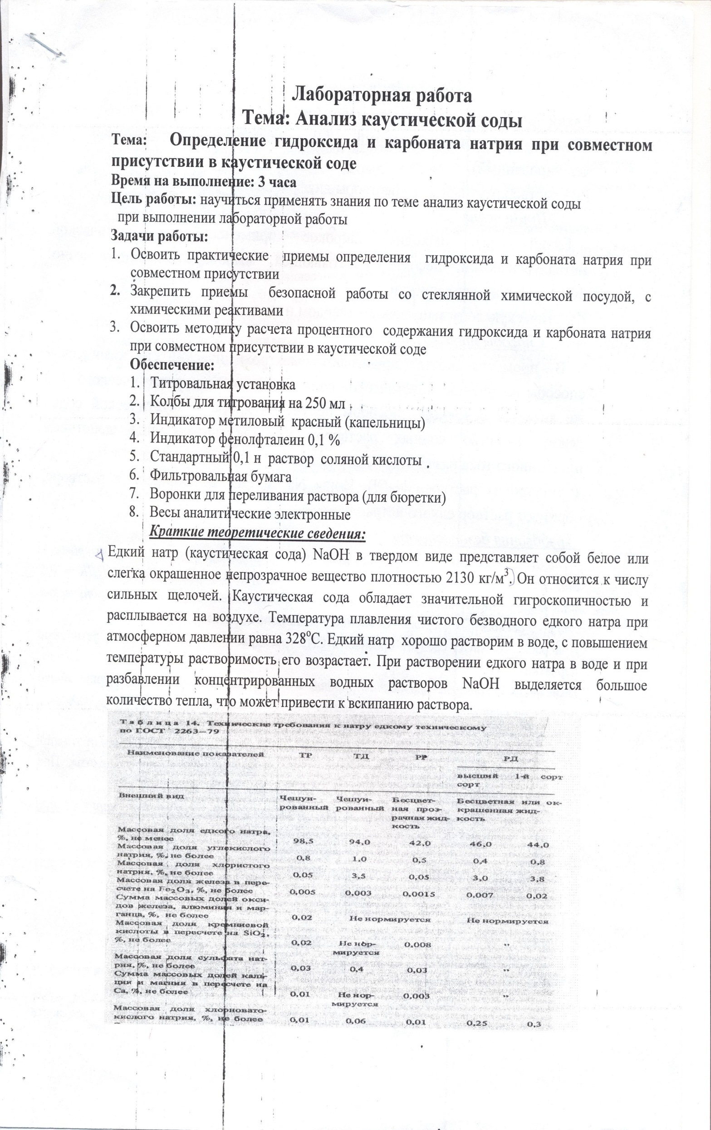

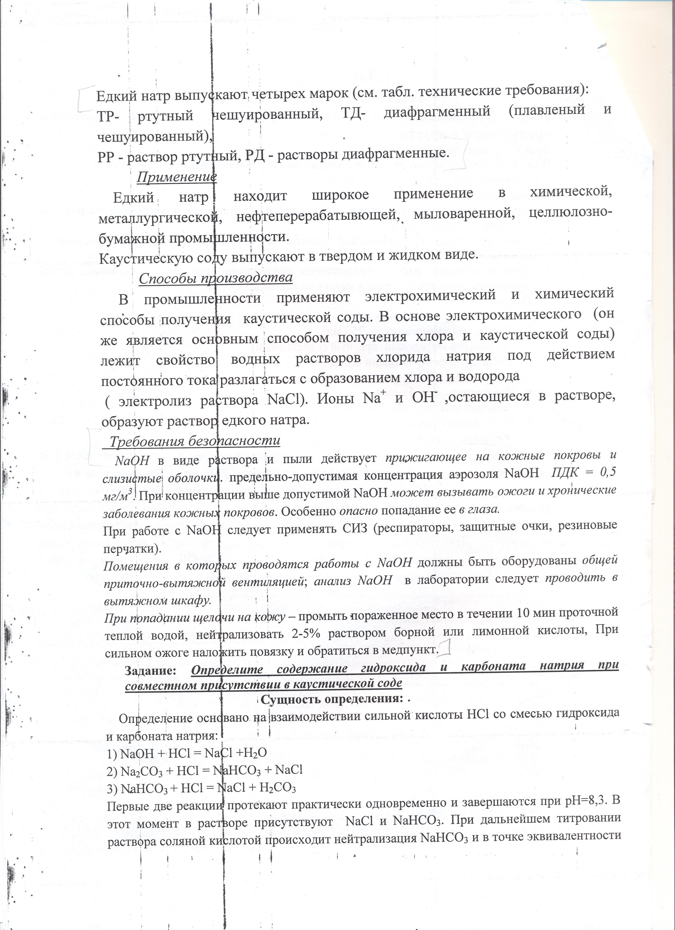
Контрольные вопросы:
- Характеристика гидроксида натрия: названия технического продукта, химическая формула, чем обусловлена гигроскопичность каустической соды.
- Применение каустической соды
- Основной физико-химический показатель (см. таблицу)
- Способы производства, на чем основан электрохимический способ?
- Чем опасна каустическая сода?
- Средства индивидуальной защиты
- В чем выражается первая помощь при поражении гидроксидом натрия?
Отчет по работе
- Название работы
- Химическая формула каустической соды, гидрокарбоната натрия, кальцинированной соды
- Сущность определения содержания гидроксида и карбоната натрия при совместном присутствии
- Рабочий раствор и индикаторы, применяемые при анализе
- Расчет навески гидроксида натрия для приготовления 0,1 н раствора гидроксида натрия в мерной колбе 250 мл
- Расчетные формулы процентного содержания гидроксида и карбоната натрия, написать пояснения к формулам

